

Jeu du pendu

Illustration

Jalaly Eqbal & Jungo Jeremy
Avenue de la gare 14
1450, Ste-croix
Eqbal.jalaly@cpnv.ch & Jeremy.jungo@cpnv.ch

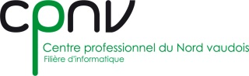

SI-C3B

20.11.2018

Table des matières
1 Introduction 3
1.1 Cadre, description et motivation 3
1.2 Organisation 3
1.3 Objectifs 3
1.4 Planification initiale 3
2 Analyse 5
2.1 Cahier des charges détaillé 5
2.1.1 Modèle conceptuel de données (MCD) 5
2.1.2 Modèle logique de données (MLD) 5
2.1.3 Maquettes d’interface utilisateur. 6
2.1.4 Cas d’utilisation et scénarios 6
2.2 Stratégie de test 9
2.2.1 Type de tests 9
2.2.2 Liste des tests 9
2.3 Planification 9
2.4 Historique 9
3 Implémentation 9
3.1 Dossier de conception 9
3.2 Dossier de réalisation 9
3.3 Description des tests effectués 10
3.4 Erreurs restantes 10
3.5 Dossier d'archivage 10
4 Mise en service 10
4.1 Installation 10
4.2 Rapport de mise en service 10
4.3 Liste des documents fournis 11
5 Conclusions 11
6 Annexes 11
6.1 Sources – Bibliographie 11
6.2 Journal de bord de chaque participant 11
6.3 Manuel d'Utilisation 11
6.4 Archives du projet 11

Introduction

Cadre, description et motivation

Comme nous avions un choix de libre. Nous avons choisi comme projet de développer le fameux jeu du pendu.

Le programme doit nous permettre de simuler une partie, d’ajouter des mots dans la base de données, voir ses scores, etc.

Ce projet est développé dans le cadre du CPNV afin d’améliorer nos compétences en développement d’applications en C#. Ce projet nous apporte aussi plus d’expérience dans la gestion de projet et le travail d’équipe.

Certains modules nous ont permis d’améliorer nos compétences comme :

- ICT 404 (Programmation C#)
- ICT 226a (Programmation orienté objets sur la base des classes)
- ICT 306 (Réaliser un projet en groupe)

- MA-24 (Appui de programmation et outils de développement)

Organisation

Elève 1 : Jalaly Eqbal, eqbal.jalaly@cpnv.ch, 078/752.40.60
Elève 2 : Jungo Jeremy, jeremy.jungo@cpnv.ch, 078/628.08.40

Chef de projet : Ithurbide Julien, Julien.ITHURBIDE@cpnv.ch
Expert 2 : Andolfatto Frédérique, Frederique.ANDOLFATTO@cpnv.ch

Objectifs

Nous allons faire le jeu du pendu avec le langage C# en Windows Forms. Il faudra analyser, concevoir, implémenter, débugger et documenter afin que notre projet puisse être fonctionnel. Nous devons respecter le fait que notre application puisse utiliser une base de données ou une utilisation du réseau ou une connexion à une API externe. Nous allons utiliser la méthode agile dans github.

Nous serons notés sur un rendu :
- Le code source de l’application
- Une documentation commune
- Une présentation orale de notre application devant les deux experts

Planification initiale

Le projet a commencé le 20 novembre 2018 et se terminera le 1er février 2019. Nous avons 5h15 par semaine pendant 8 semaines.

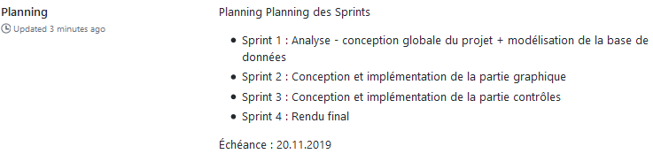
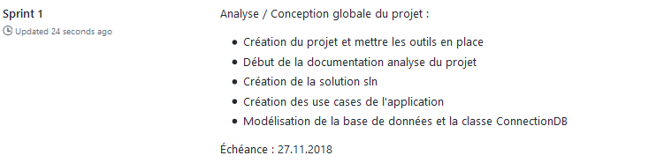
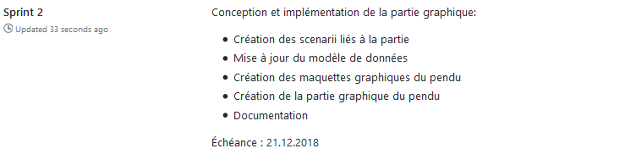
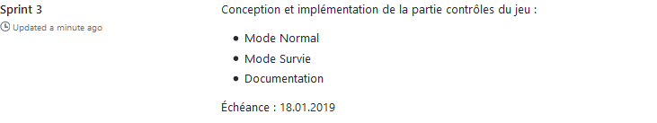


Analyse

Cahier des charges détaillé

Modèle conceptuel de données (MCD)

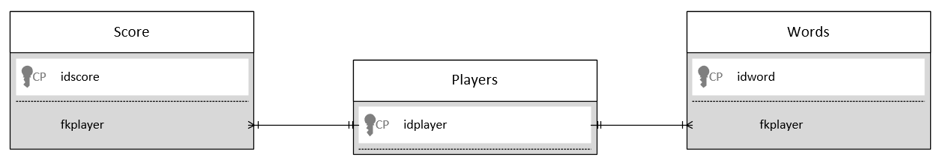
Nous avons 3 tables :
- Score : Qui contient les scores de chaque joueur (MàJ à chaque fin de partie)
- Player : Qui contient les noms des joueurs ayant enregistré (MàJ à chaque fin de partie)
- Words : Qui contient les mots du jeu

Modèle logique de données (MLD)

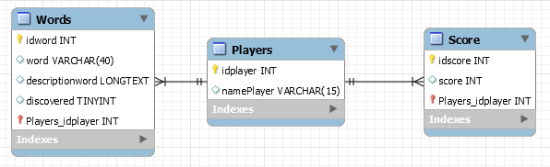

- Words
- Idword : est une clé primaire (entier)
- Word : est le mot qui doit être recherché durant le jeu (texte)
- Descriptionword : est la description du mot durant le jeu (long texte)
- Discovered : est un booléan pour indiquer si le mot a été trouvé ou non afin qu’il ne puisse plus apparaître (booléan)
- Players _idplayer : est clé secondaire pour faire la liaison entre la table words et players (entier) (peut se traduire par mots par joueur)
- Players
- Idplayer : est une clé primaire (entier)
- namePlayer : le nom du joueur qu’il inscrit, ne peut pas dépasser les 15 lettres
- Score :
- Idscore : est une clé primaire (entier)
- Score : est le score du joueur (entier)
- Players_idplayer : est une clé secondaire pour faire la liaison entre la table Players et Score (entier) (peut se traduire par Score par joueur)

Maquettes d’interface utilisateur.

A ce stade il ne doit pas y avoir de détails ; il s’agit de montrer le nombre d’écrans/fenêtres différents, les informations qu’ils contiendront et leur organisation générale.

Cas d’utilisation et scénarios

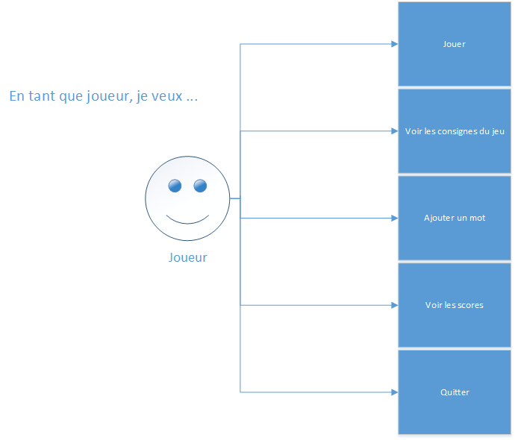

Quitter

Scénario 1 : le joueur quitte le jeu

Action | Réaction
 | Le joueur est sur le menu
Le joueur appuie sur « Quitter » | Le programme se ferme

Consignes du jeu

Scénario 1 : le joueur va sur les consignes du jeu

Action | Réaction
 | Le joueur est sur le menu
Le joueur appuie sur « Consignes du jeu » | Le programme ouvre une nouvelle fenêtre et affiche les consignes du jeu

Scores

Scénario 1 : le joueur va sur les scores

Action | Réaction
 | Le joueur est sur le menu
Le joueur appuie sur « Voir les scores » | Le programme ouvre une nouvelle fenêtre et affiche les scores et le nom du joueur

Ajouter un mot

Scénario 1 : le joueur entre un mot avec des chiffres

Action | Réaction
 | Le joueur est sur le menu
Le joueur appuie sur « Ajouter un mot » | Le programme ouvre une nouvelle fenêtre
Le joueur entre des chiffres dans la case | Le programme lui indique qu’il n’accepte pas les chiffres

Scénario 2 : le joueur entre un mot avec des accents

Action | Réaction
 | Le joueur est sur le menu
Le joueur appuie sur « Ajouter un mot » | Le programme ouvre une nouvelle fenêtre
Le joueur entre des accents dans la case | Le programme lui indique qu’il n’accepte pas les accents

Scénario 3 : le joueur entre un mot

Action | Réaction
 | Le joueur est sur le menu
Le joueur appuie sur « Ajouter un mot » | Le programme ouvre une nouvelle fenêtre
Le joueur entre un mot dans la case | Le programme accepte le mot et mets à jour la base de données

Jouer

Le scénario « mode normal ou mode difficile » est le même.

Scénario 1 : le joueur choisit « mode normal »

Action | Réaction
 | Le joueur est sur le menu
Le joueur appuie sur « Jouer » | Le programme ouvre une nouvelle fenêtre
Le joueur choisit le mode normal | Le jeu commence. Un clavier virtuel apparait pour le choix des lettres
Le joueur choisit la lettre « a » | Le programme vérifie la lettre
 | Si le mot contient la lettre « a », le programme affiche la lettre « a » sur la ligne des tirets et grise la lettre « a » donc le joueur n’a plus la possibilité de l’utiliser
 | Si le mot ne contient pas la lettre « a », le programme mets à jour le dessin et le nombre de tentatives diminue et grise la lettre « a » donc le joueur n’a plus la possibilité de l’utiliser
Le joueur trouve le mot | Le programme lui indique qu’il a gagné
Le joueur perd la partie | Le compteur est à zéro et le programme lui indique qu’il a perdu
Si le joueur a perdu ou gagné | Le programme lui demande d’indiquer son nom
Le joueur entre son nom (lettres ou chiffres) | Le programme mets à jour le score et le nom du joueur dans la base de données

Stratégie de test

Les tests seront réalisés par :
- Eqbal Jalaly
- Jeremy Jungo

Type de tests

- Unitaires
- Intégrations
- Fonctionnels

Liste des tests

- Vérification du fonctionnement des uses cases (chapitre Uses Cases)
- Vérification du fonctionnement des scénarios (chapitre Scénarios)

Planification

Nous avons planifié le déroulement de notre projet sur plusieurs semaines. Des rendus (dit sprints) sont prévus chaque deux semaines afin que notre chef de projet sache où nous sommes dans le déroulement et qu’il puisse tester plusieurs versions afin de nous donner un retour.

Le projet a commencé le 20 novembre 2018 et se terminera le 1er février 2019. Nous avons 5h15 par semaine pendant 8 semaines.

Historique
Pour le cahier des charges: lister toutes les modifications (demandées par le client ou décidées pour d'autres raisons).

Implémentation

Dossier de conception
Fournir tous les documents de conception:
- le choix du matériel HW
- le choix des systèmes d'exploitation pour la réalisation et l'utilisation
- le choix des outils logiciels pour la réalisation et l'utilisation
- bases de données: décrire le modèle logique, le contenu détaillé des tables (caractéristiques de chaque champ) et les requêtes.
- programmation et scripts: Découpage modulaire, entrées-sorties des modules, pseudo-code ou organigramme.
- Site web : diagramme de navigation des pages
Le dossier de conception combiné à celui d’analyse devrait, dans l’idéal, permettre de sous-traiter la réalisation du projet !

Dossier de réalisation
Décrire la réalisation "physique" de votre projet
- les dossiers où le logiciel est installé
- la liste de tous les fichiers et une rapide description de leur contenu (des noms qui parlent !)
- les versions des systèmes d'exploitation et des outils logiciels
- la description exacte du matériel
- le numéro de version de votre produit !
- programmation et scripts: librairies externes, comment reconstruire l’application à partir des sources…
NOTE : Evitez d’inclure les listings des sources, à moins que vous ne désiriez en expliquer une partie vous paraissant importante. Dans ce cas n’incluez que cette partie…

Description des tests effectués
Pour chaque partie testée de votre projet, il faut décrire:
- les conditions exactes de chaque test
- les preuves de test (papier ou fichier)
- tests sans preuve: fournir au moins une description
- Il est recommandé de partir des Scénarios décrits dans l’anayse, complétés éventuellement par les modifications apportées à l’analyse.

Erreurs restantes
S'il reste encore des erreurs:
- Description détaillée
- Conséquences sur l'utilisation du produit
- Actions envisagées ou possibles

Dossier d'archivage
Décrire de manière détaillée les archives du projet.
Attention: les documents de réalisation doivent permettre à une autre personne de maintenir et modifier votre projet sans votre aide !

Mise en service

Installation
Fournir une procédure d’installation de votre produit.
Un utilisateur externe au projet (l’évaluateur de votre projet par exemple !) doit pouvoir:
- Prendre l’archive de votre projet telle que décrite en section 2.5
- Se procurer le matériel que vous avez décrit en 2.1
- Suivre votre procédure d’installation
- Se retrouver avec un système fonctionnel

Rapport de mise en service
Dans le cas où le système est livré clé en mains à l’utilisateur, il convient de fournir un rapport de mise en service contenant :
- Les éventuels écarts avec la procédure d’installation qui sont survenus dans l’environnement du client
- les tests officiels effectués chez le client et/ou par le client.

Liste des documents fournis
Lister les documents fournis au client avec votre produit, en indiquant les numéros de versions
- le rapport de projet
- le manuel d'Installation (en annexe)
- le manuel d'Utilisation avec des exemples graphiques (en annexe)
- autres…

Conclusions
Développez en tous cas les points suivants:
- Objectifs atteints :
- Objectifs non-atteints :
- Comparaison entre ce qui avait prévu et ce qui s’est passé, en termes de planning et (éventuellement) de budget
- Points positifs :
- Points négatifs :
- Difficultés particulières
- Suites possibles pour le projet (évolutions & améliorations)

Annexes

Sources – Bibliographie

Sites :
www.stackoverflow.com
https://openclassrooms.com/fr/
https://docs.microsoft.com/en-us

Documentation :
Support_coursV3.2.1 (fourni par le CPNV)

Aide extérieur :
Mme. Frédérique Andolfatto
M. Julien Ithurbide

Journal de bord de chaque participant

Date | Durée | Activité | Remarques

Manuel d'Utilisation

Archives du projet

Le projet sera sauvegardé sur le commun de la classe et sur Github

